Лекция 22
ПСКП
ПОИТ-3
HTTPS
- HTTPS: процесс формирование удостоверяющим центром (центром сертификации) X.509-сертификата для resource

- HTTPS: генерация приватного ключа CA.
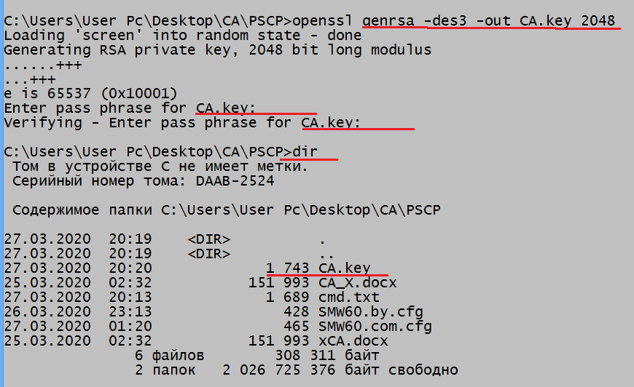
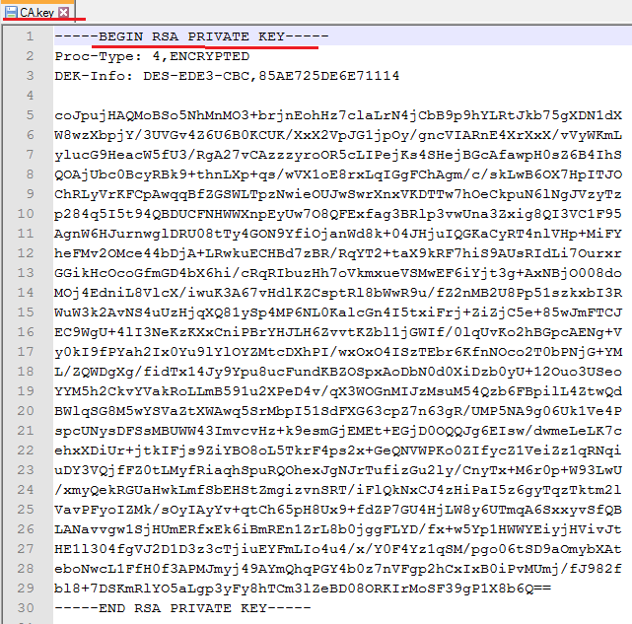
- HTTPS: генерация сертификата CA
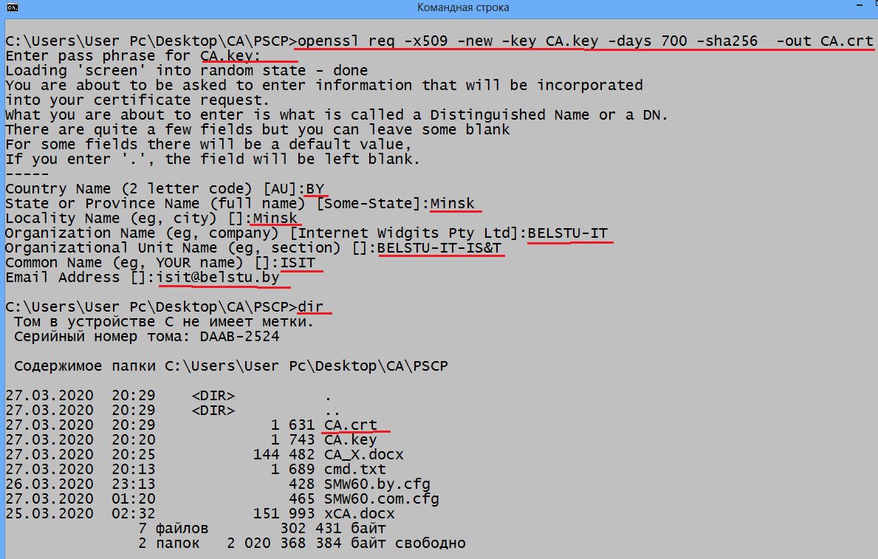
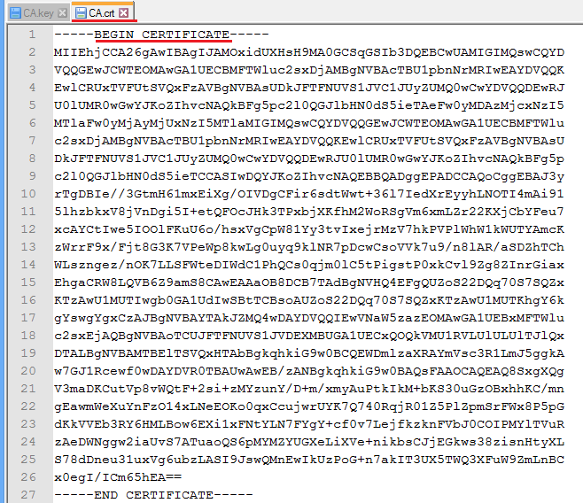
- HTTPS: генерация приватного ключа ресурса
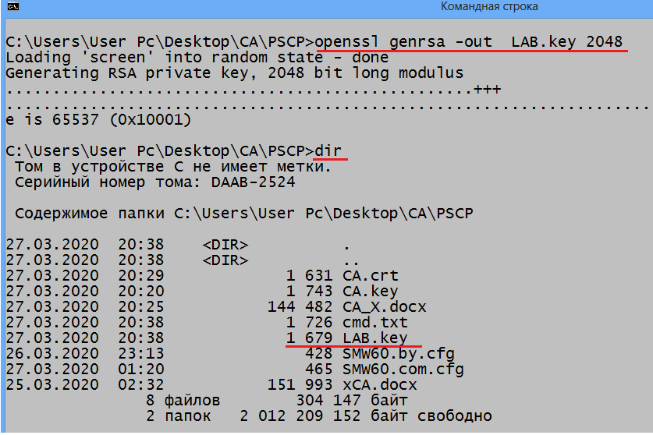
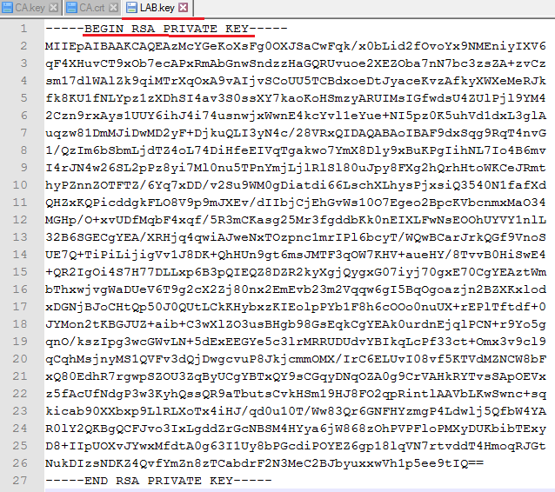
- HTTPS: генерация запроса на сертификат для ресурса
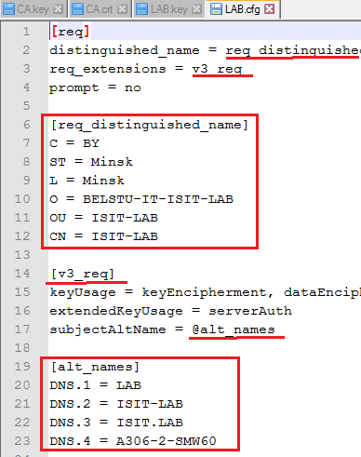
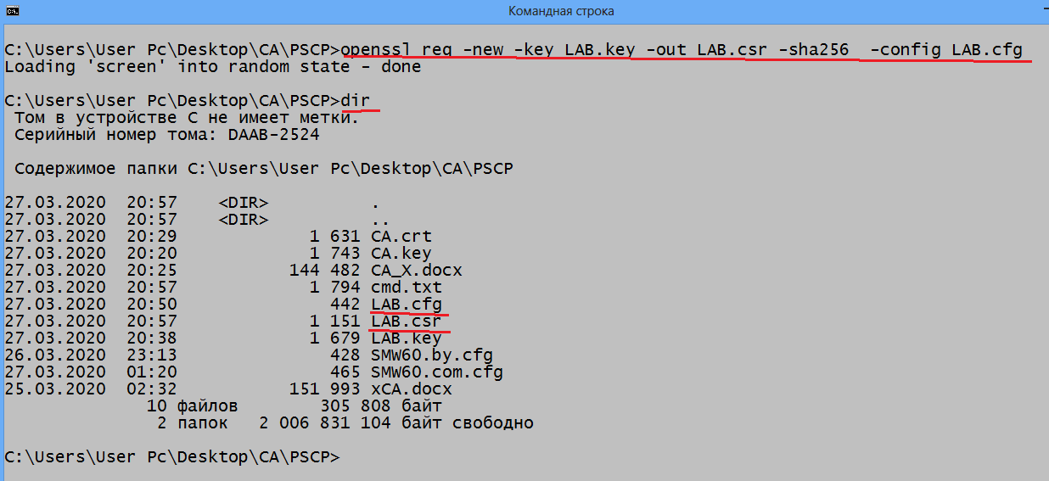

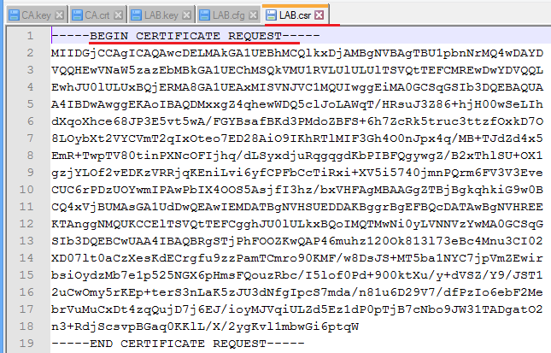
- HTTPS: генерация сертификата для ресурса
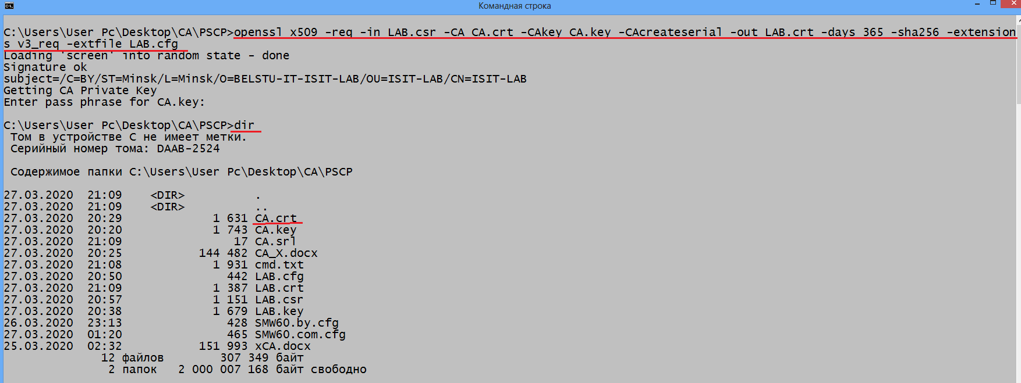
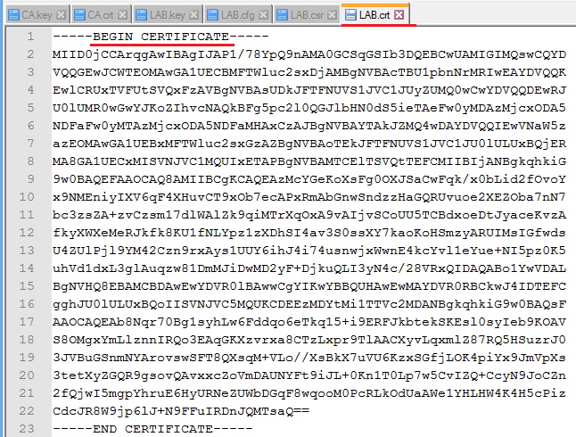
- HTTPS: mmc-консоль с оснасткой для работы с хранилищем сертификатов
- HTTPS: импорт сертификата CA в хранилище доверенных корневых центров сертификации
- HTTPS: размещение сертификата ресурса и его секретного ключа в директории приложения
- HTTPS: настройка DNS (hosts)

- HTTPS: настройка прокси-сервера (это только для демонстрации)
- HTTPS: простейший https-сервер

- HTTPS: Express
